F1394 scheda creata il 9 giugno 2026
Descrizione storico-bibliografica
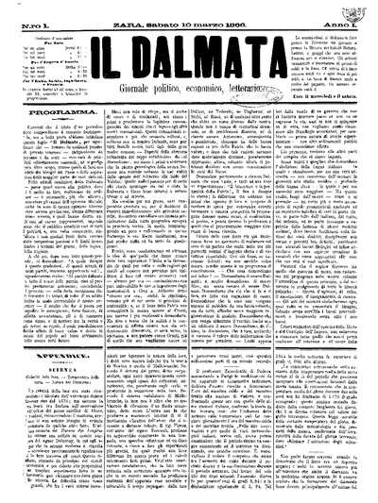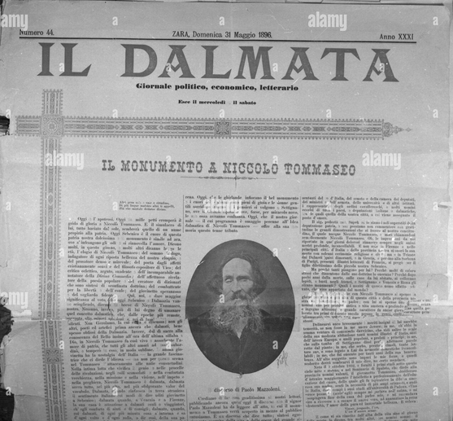
Il *dalmata : giornale politico, economico, letterario. – Anno 1, n. 1 (10 marzo 1866)- . - Zara : Tip. Artale, [1866-1916]. – 61 volumi ; 59 cm. ((Bisettimanale. - CFI0527280
Copia digitale: 1866-1874

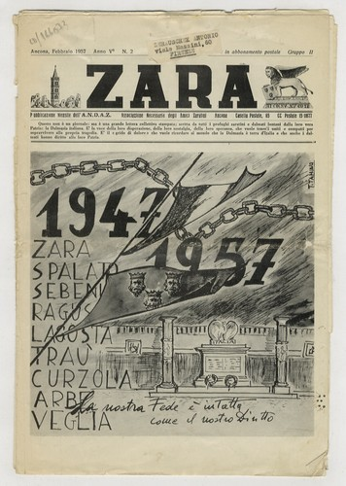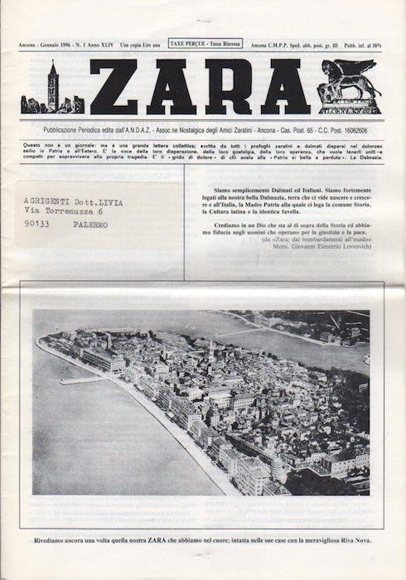
*Zara / Associazione nazionale degli amici zaratini. - Anno 1, n. 1 (agosto 1953)-anno 45 (1997). - Ancona : Tip. Cei, 1953-1997. – 45 volumi : ill. ; 30 cm. ((Mensile. – BNI 1954-4192. - CFI0369848
Autore: Associazione nazionale degli amici zaratini
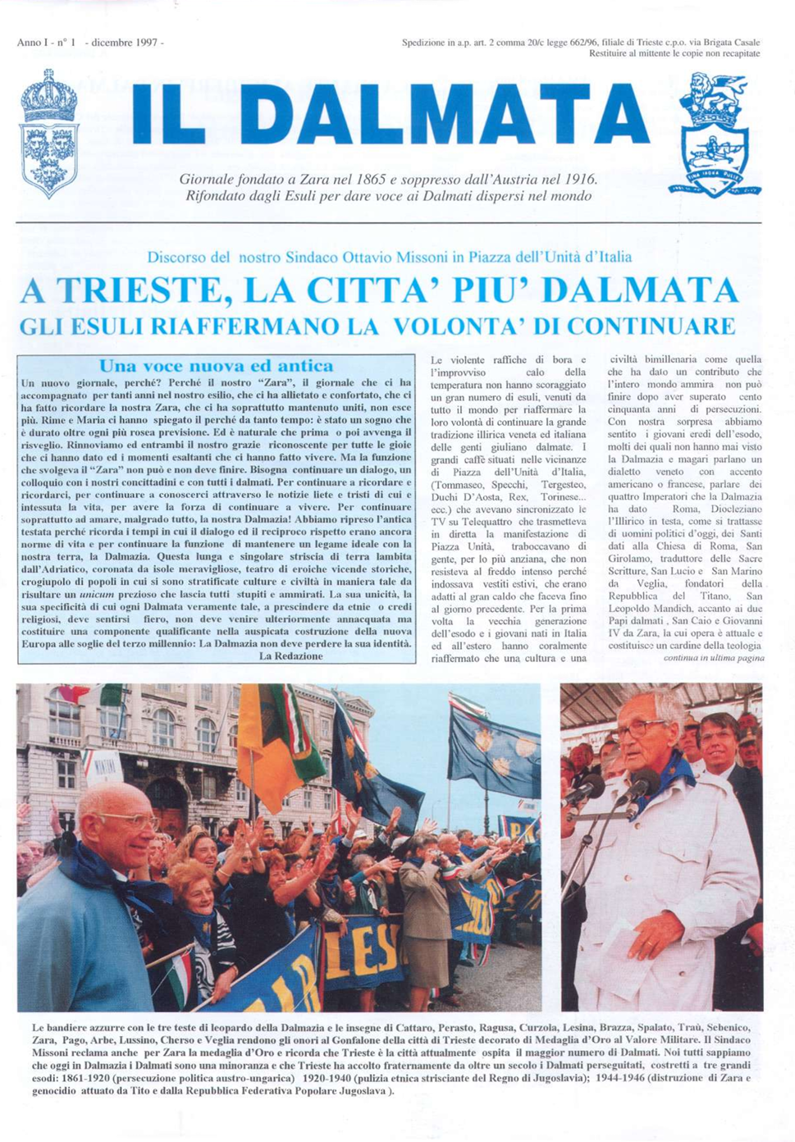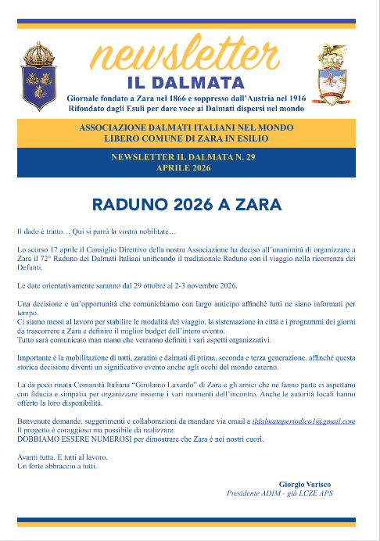
Il *dalmata : giornale fondato a Zara nel 1865 e soppresso dall’Austria nel 1916, rifondato dagli esuli per dare voce ai Dalmati dispersi nel mondo. - Anno 1, n. 1 (dicembre 1997)- . - Trieste : [s.n.], 1997- . – volumi : ill. ; 30 cm. ((Bimestrale; trimestrale 2008-2010; 2014-. – Organo ufficiale dell’Associazione dalmati italiani nel mondo, Libero comune di Zara in esilio. - Disponibile anche online. - BNI 98-53S. - CFI0376646
Variante del titolo: Il *dalmata letterario. – Continuazione parziale di: *Zara
Autore: Associazione dei dalmati italiani nel mondo
Copia digitale: 1997-
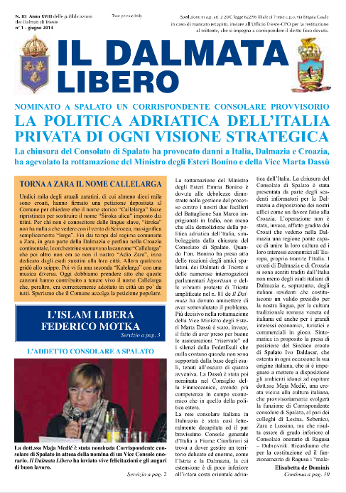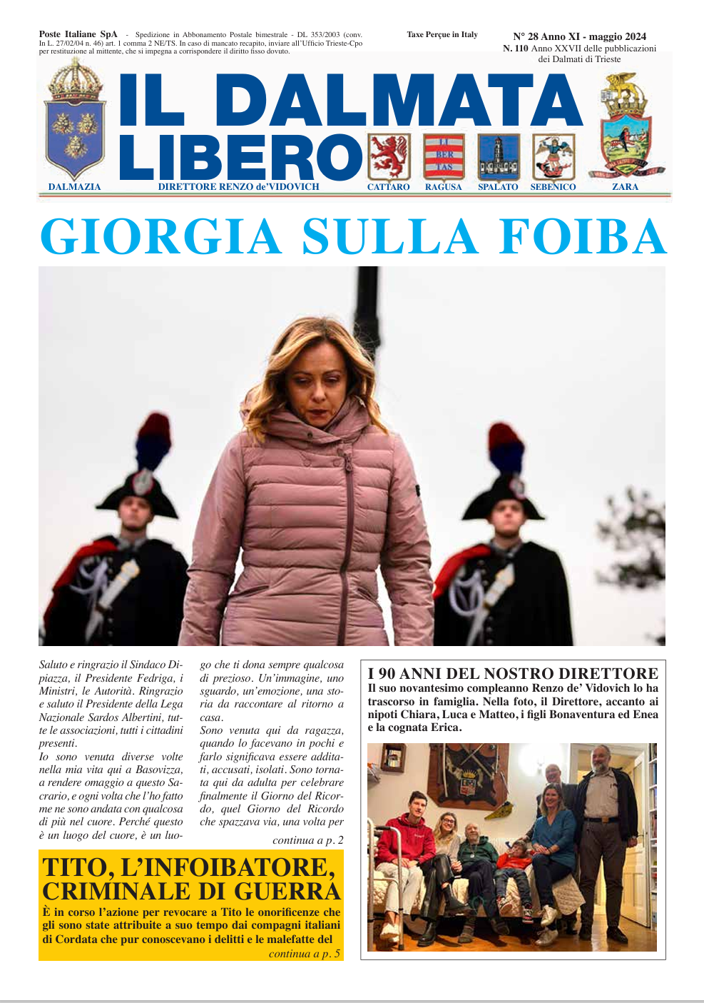
Il *dalmata libero. – Anno 18, n. 83 = n. 1 (giugno 2014)-anno 27, n. 110 = anno 11, n. 28 (maggio 2024). - Trieste : Art Group, 2014-2024. – 28 volumi : ill. ; 30 cm. ((Bimestrale. - Poi editore: Fondazione scientifico culturale Maria e Eugenio Dario Rustia Traine. - TSA1411247
Continuazione parziale di: Il *dalmata
Copia digitale: 2014-2024

Soggetto: Dalmati - Italia – Periodici
Classe: D305.857045

Informazioni storico-bibliografiche
«Il Dalmata: giornale politico, economico, letterario» è stato uno dei più importanti periodici in lingua italiana della città di Zara (nell'allora Impero austro-ungarico), fondato nel 1865. Nato come organo di espressione della comunità e della cultura italiana in Dalmazia, il giornale ha avuto una storia divisa in due fasi principali: [1, 2, 3]
- La testata storica (1866-1916): Uscito per la prima volta nel marzo del 1866 e pubblicato con cadenza bisettimanale, il quotidiano ha rappresentato un baluardo dell'irredentismo e della difesa dell'italianità dalmata fino all'8 aprile 1916, giorno in cui venne soppresso dalle autorità imperiali austriache durante la Prima guerra mondiale. [1, 2, 3]
- La rifondazione (Epoca contemporanea): Il giornale è stato rifondato dagli esuli istriani, fiumani e dalmati per dare voce alle comunità disperse nel mondo. Attualmente la testata è l'organo ufficiale dell'Associazione Dalmati Italiani nel Mondo - Libero Comune di Zara in Esilio. AI Overview

L' associazione Dalmati Italiani nel Mondo – Libero Comune di Zara in Esilio, in sigla ADIM-LCZE, è stata fondata nel 1963 con la struttura organizzativa di un Comune. Persegue fini ed attività culturali per far conoscere la tipicità della terra dalmata, terra multietnica, in cui la cultura e l’ingegno italiani hanno segnato secoli di storia. https://dalmatitaliani.org/home/archivio-il-dalmata/.

"Il Dalmata Libero" è un'edizione speciale e periodica del giornale "Il Dalmata", storico organo ufficiale dell'Associazione Dalmati Italiani nel Mondo - Libero Comune di Zara in Esilio. La rivista unisce la comunità dalmata, promuove la cultura e tratta temi legati all'esodo giuliano-dalmata. [1, 2, 3]
L'archivio digitale completo e le copie in formato PDF delle pubblicazioni curate dalla Delegazione di Trieste sono disponibili e consultabili sulla ⁠Fondazione Rustia Traine. Per le edizioni e le news ufficiali dell'associazione nazionale, puoi fare riferimento all'archivio della rivista sul portale ⁠Dalmati Italiani nel Mondo.
AI Overview

